Aufgaben zu Verzeichnisdienst implementieren inkl. WDS

Autor: Schmid Tobias

Datum: 10.12.2020

Typ: Information

Version: 1.0

**Inhaltsverzeichnis**

|  |
| --- |
| **INHALT** |
| 2 Einleitung 3  3 Ausgangslage 3  3.1 Aufgabe Netzwerk 4  3.2 Aufgabe Server 4  3.3 Aufgabe Active Directory 5  4 Eine neue Dateifreigabe auf dem Windows Server 2019 erstellen 6  4.1 Überblick 6  4.2 Netzlaufwerk über den Explorer einbinden 15  4.3 Der Standardbefehl für Netzlaufwerke 16  4.4 Netzlaufwerk über die cmd einbinden 17  5 Netzlaufwerke automatisch einbinden 18  5.1 Einführung 18  5.2 Das Login Script 18  5.3 Das Login Script beim Start ausführen 18  6 Windows Script beim Start ausführen! 21  6.1 Überblick 21  6.2 Gruppenrichtlinien – Computer – Benutzer 21  6.3 Pfad für die Scripte 22  6.4 Script einbinden 23  7 Windows 10 Sicherheit und Berechtigungen! 24  7.1 Grundlagen 24  7.2 Lokale Sicherheit 24  7.3 Sicherheit über das Netzwerk 24  7.4 Verschlüsselung 24 |

# Einleitung

Das nachfolgende Dokument soll das Thema «Netzwerk mit einem Verzeichnisdienst betreiben und das Netzwerk mit einem Windows Deployment Dienst erweitern» ermöglichen. Die Lernenden bekommen die Möglichkeit, bereits gelerntes Wissen umzusetzen. Bei gewissen Punkten gibt es Hinweise, allerdings steht im Vordergrund, dass die Lernenden innerhalb einer Gruppenarbeit die Punkte selbständig mit den Unterlagen durchführen können.

# Ausgangslage

Sie arbeiten in einem kleinen IT Team und bieten Dienstleistungen für Kunden im Bereich Infrastruktur an.

Eine kleine Buchhandlung mit 4 Mitarbeitern möchte nun Ihre Dienste beanspruchen und ein kleines Netzwerk aufbauen.

Der Kunde besitzt bereits einen physischen Server.



## Aufgabe Netzwerk

Erstellen Sie folgende Konzepte

* Namenskonzept für die einzelnen Computersysteme (Server, Client)
* IP Konzept (Verwenden Sie ein C-Klasse Netzwerk)  
  Berücksichtigen Sie einen weiteren Ausbau (Integration zusätzliche Firma)

**IP Konzept**

|  |  |  |
| --- | --- | --- |
| **Funktion, Gerät** | **IP von** | **IP bis** |
|  |  |  |
|  |  |  |
|  |  |  |
|  |  |  |
|  |  |  |
|  |  |  |
|  |  |  |
|  |  |  |

## Aufgabe Server

Gehen Sie nun wie folgt vor:

**Schritt 1**

Installieren Sie auf dem physischen Server (HP Z400) Windows Server 2019 Standard Desktop Experience und Windows 10 auf dem (HP schwarz).

Verwenden Sie dazu Ihren USB Stick und erstellen Sie mit Rufus ein entsprechendes Abbild (MBR Modus verwenden). <https://rufus.ie/>

Name gemäss Ihrem Konzept

IP gemäss Ihrem Konzept

Ändern Sie den Namen und die IP Adresse, deaktivieren Sie die Firewall und aktivieren Sie RDP.

Ändern Sie den Namen und die IP Adresse, deaktivieren Sie die Firewall und aktivieren Sie RDP.

**Schritt 3**

Installieren Sie auf dem Domaincontroller ein Active Directory gemäss Punkt 3.3. Installieren Sie den DNS Server und installieren Sie den DHCP auf diesem System.

Erfassen Sie die Benutzer und Gruppen ebenfalls im AD und erstellen Sie den entsprechenden Shares.

**Schritt 4**

Integrieren Sie den Windows 10 Client in die Domäne und testen Sie die nachfolgenden Einstellungen unter Kapitel 3.

## Aufgabe Active Directory

**AD Domäne ad.buchhandlung-kolibri.ch**

|  |  |  |  |
| --- | --- | --- | --- |
| **Vorname** | **Nachname** | **Funktion** | **Login** |
|  |  |  |  |
| Susanne | Müller | Inhaberin |  |
| Nelly | Meier | Verkäuferin |  |
| Fritz | Moser | Verkäufer |  |
| Aaron | Meister | Lehrling |  |

* Erstellen Sie die entsprechenden **Logins** mit **Passwörtern** und nehmen Sie diese ebenfalls in die Dokumentation auf.
* Erstellen Sie eine entsprechende Organisationsstruktur (OU)
* Erstellen Sie auch mögliche **Gruppen** für die einzelnen Benutzer/Abteilungen  
  **Achten Sie hierbei auf Domain Local und Global groups.**
* Erstellen Sie auf einem zusätzlichen Laufwerk (falls vorhanden) die folgenden Shares:  
    
  **Freigaben (Hilfe unter Kapitel 4)**  
  Allgemein (Alle Zugriff)  
  Verkauf (Nur Verkauf und GL)  
  GL (Nur Inhaber)
* Erstellen Sie für die Benutzer ein Home Laufwerk (Hinweis %username%)

**Aufgabe Serverdienste**

**DNS**

* Konfigurieren Sie einen weiteren Eintrag (A Eintrag) für den Server. Ziel ist es, dass der Server mit dem Namen Domaincontroller01 erreicht werden kann.

**DHCP**

* Erstellen Sie einen entsprechenden Bereich gemäss Ihrem IP Konzept.

# Eine neue Dateifreigabe auf dem Windows Server 2019 erstellen

## Überblick

Eines der wichtigsten Aufgaben eines Servers bzw. Dateiservers ist natürlich die Freigabe von Ressourcen, also Ordner bzw. Dateien. Der Server bietet die Möglichkeit diese Freigaben direkt über den Server-Manager zu erstellen. Dadurch erreicht man in der Regel mehr Kontrolle, da die Eigenschaften sehr viel feinstufiger einstellbar sind. Dieser Artikel soll eine kurze Anleitung bieten, wie man über den Server Manger im Server 2019 eine neue Freigabe erstellt.

Generell gibt es die beiden folgenden Möglichkeiten, um Ordnerfreigaben zu erstellen. Erstens das **SMB (Server Message Blocks) Protokoll**, welches ein Standard Dateifreigabeprotokoll für alle Windows Versionen ist und zweitens das **NFS (Network File System)**, welches ein Standard Protokoll aus der UNIX und Linux Welt ist. Um überhaupt Freigaben über den Server Manager erstellen zu können, muss die Rolle Dateiserver – zu finden unter Datei und Speicherdienste – installiert sein. Erst im Anschluss ist es möglich SMB-Freigaben zu erstellen. Sollte man NFS verwenden wollen, so muss zusätzlich noch die Rolle: Server für NFS installiert sein.

Freigabe erstellen

[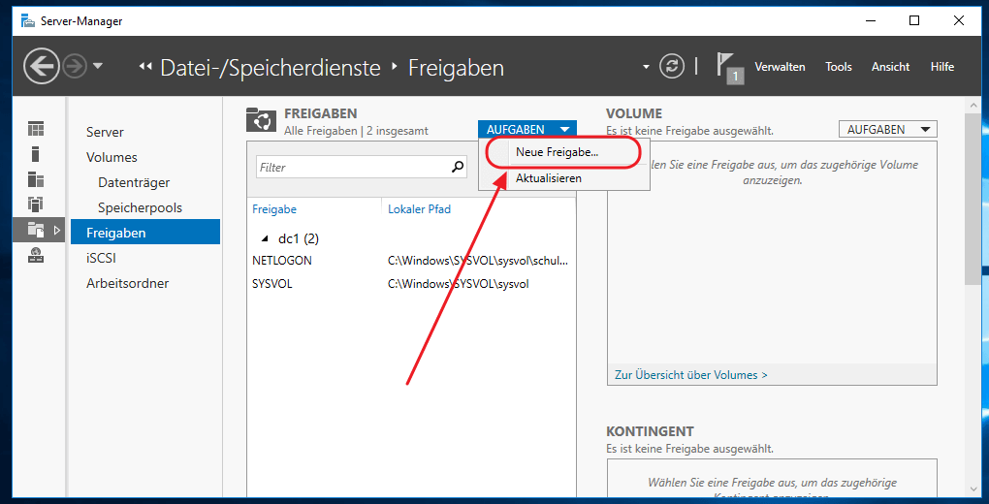](https://dszet5zhdeu95.cloudfront.net/wp-content/uploads/2016/10/SV16-Freigabe-1-1.png)

**Windows Server 2019 – Neue Freigabe über den Server Manager erstellen**

Das Erstellen der Freigabe geht nun über die **Datei und Speicherdienste -> Freigaben**. Rechts oben über Aufgaben kann man die neue Freigabe anlegen. Jetzt muss man wählen, welches Dateifreigabeprofil man verwenden möchte. Die folgende Tabelle gibt hierzu einen Überblick mit einer kurzen Erläuterung.

**Hinweis: Bei unserem Server (en) Files and Storage services**

| Dateifreigabeprofil | Beschreibung |
| --- | --- |
| **SMB-Freigabe - Schnell** | Freigabe von Dateien auf Windows-basierten Computern |
| **SMB-Freigabe - Erweitert** | Bietet zusätzliche Optionen (z.B. Verwaltungs- und Zugriffsrichtlinien, Kontingente etc.) zum Konfigurieren einer SMB-Dateifreigabe. Dieses Profil geht nur in Kombination mit dem Ressourcen-Manager für Dateiserver. Dieser kann ebenfalls über den Server Manager installiert werden. |
| **SMB-Freigabe - Anwendung** | Mit diesem Profil wird eine SMB-Dateifreigabe mit Einstellungen für Hyper-V, bestimmte Datenbanken und andere Serveranwendungen erstellt. |
| **NFS-Freigabe - Schnell** | Freigabe von Dateien auf UNIX-basierten Computern |
| **NFS-Freigabe - Erweitert** | Bietet zusätzliche Optionen zum Konfigurieren einer NFS-Dateifreigabe. Auch hier wird der Ressourcen-Manager für Dateiserver benötigt. |

[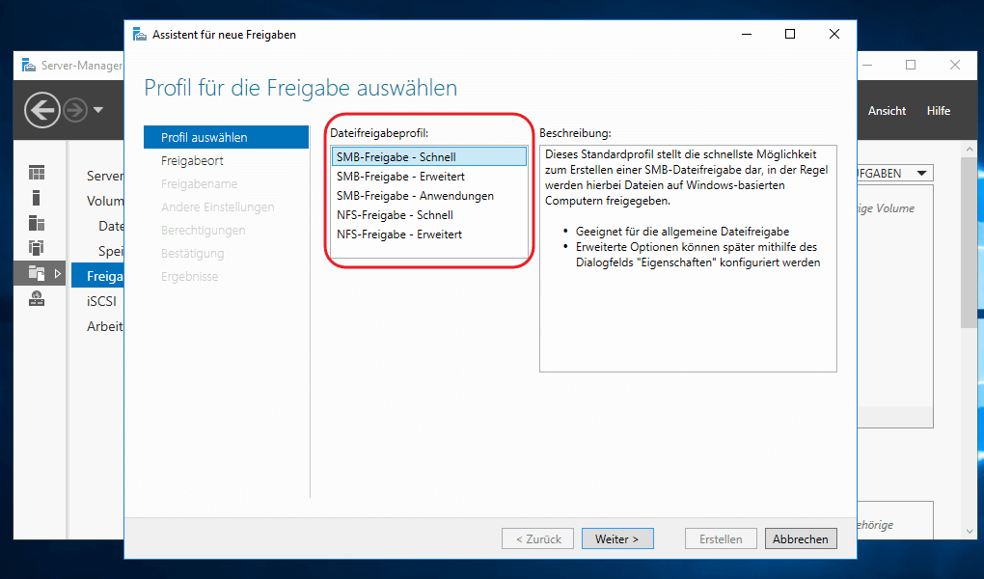](https://dszet5zhdeu95.cloudfront.net/wp-content/uploads/2016/10/SV16-Freigabe-2.png)**Windows Server 2019 – Neue SMB-Freigabe über den Server Manager erstellen** [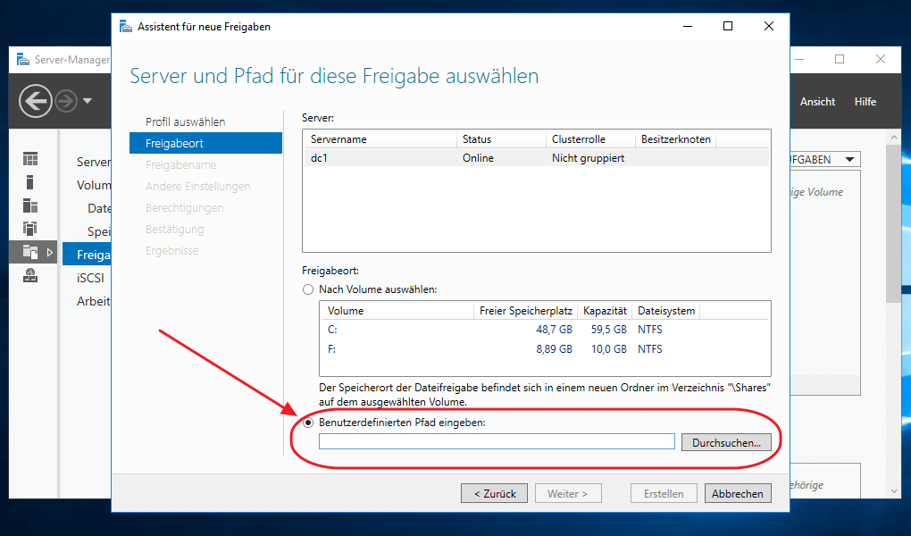](https://dszet5zhdeu95.cloudfront.net/wp-content/uploads/2016/10/SV16-Freigabe-3.png)**Windows Server 2019 – Neue SMB-Freigabe über den Server Manager erstellen – Ordnerpfad**

[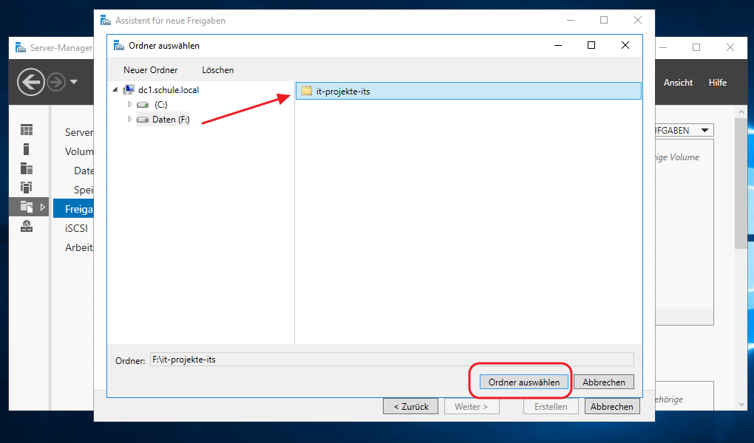](https://dszet5zhdeu95.cloudfront.net/wp-content/uploads/2016/10/SV16-Freigabe-4.png)**Windows Server 2019 – Neue SMB-Freigabe über den Server Manager erstellen – Ordnerpfad** [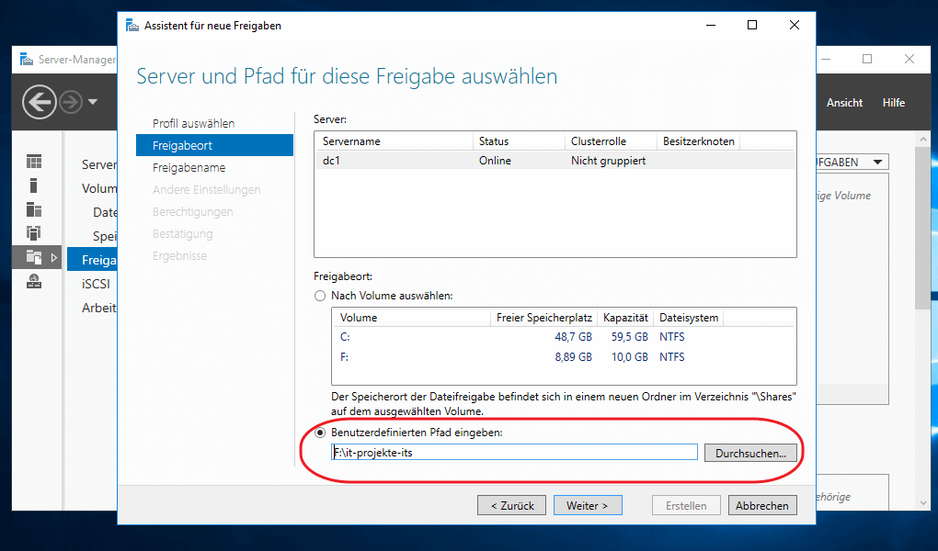](https://dszet5zhdeu95.cloudfront.net/wp-content/uploads/2016/10/SV16-Freigabe-5.png)**Windows Server 2019 – Neue SMB-Freigabe über den Server Manager erstellen – Ordnerpfad hinzugefügt**

[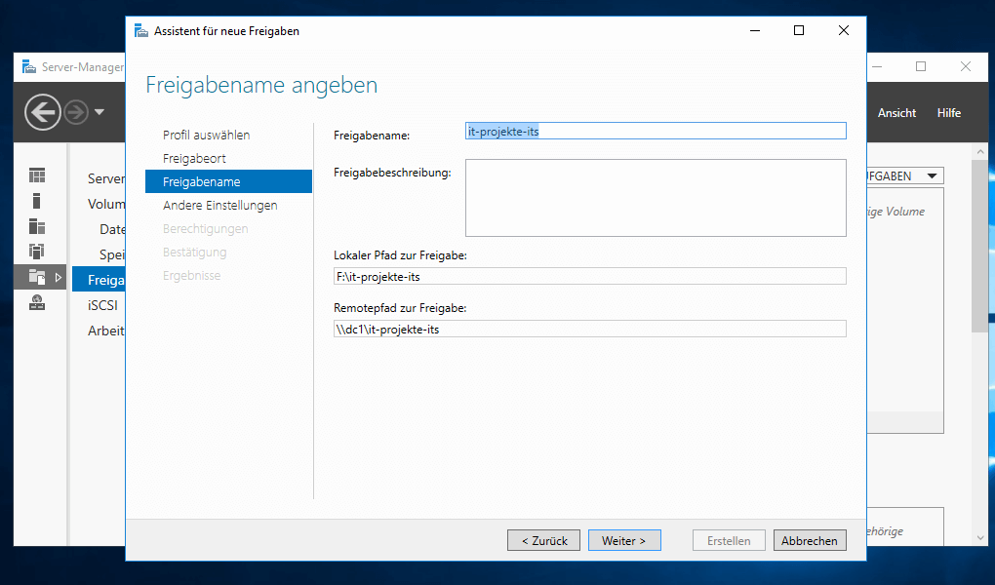](https://dszet5zhdeu95.cloudfront.net/wp-content/uploads/2016/10/SV16-Freigabe-6.png)**Windows Server 2019 – Neue SMB-Freigabe über den Server Manager erstellen – Freigabename** [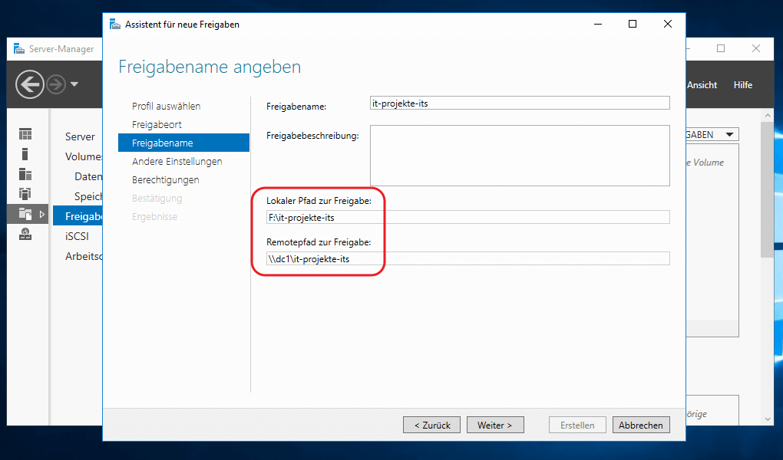](https://dszet5zhdeu95.cloudfront.net/wp-content/uploads/2016/10/SV16-Freigabe-7.png)**Windows Server 2019 – Neue SMB-Freigabe über den Server Manager erstellen –**

**Zusammenfassung**

Nachdem man das Dateifreigabeprofil gewählt hat, muss man jetzt den Pfad zur Freigabe auswählen. Dies kann man direkt über das Volume oder man verwendet einen benutzerdefinierten Pfad. Natürlich benötigt man auch einen Freigabenamen sowie optional eine Beschreibung. Das wichtigste bei diesem Assistenten ist allerdings, dass er den Pfad zur Freigabe anzeigt. Einmal den lokalen Pfad sowie auch den Remotepfad.

Erweiterte Freigabeeinstellungen konfigurieren

Zusätzlich gibt es noch einige weitere Optionen, welche bei der Freigabe eingestellt werden können. Hierzu zählen folgende: **Zugriffsbasierte Aufzählung,** **Zwischenspeichern der Freigabe**, **Branch-Cache** und **Datenzugriff verschlüsseln**.

[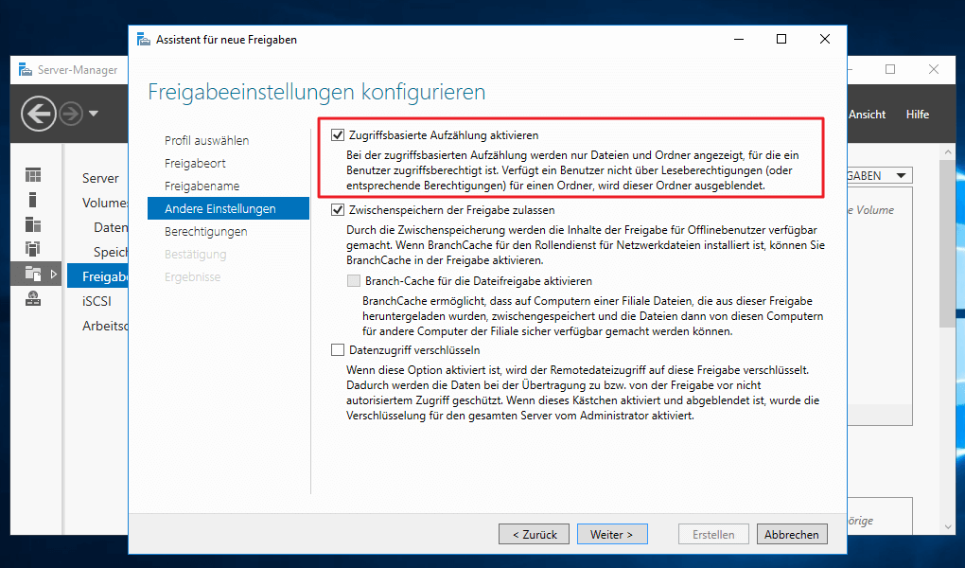](https://dszet5zhdeu95.cloudfront.net/wp-content/uploads/2016/10/SV16-Freigabe-8.png)**Windows Server 2019 – Neue SMB-Freigabe über den Server Manager erstellen – Zugriffsbasierte Aufzählung (ABE)**

**Zugriffsbasierte Aufzählung (Access-based Enumeration, ABE)**

Mit dieser Einstellung wird verhindert, das Benutzer die Dateien und Ordner für welche Sie keinen Zugriff haben nicht angezeigt bekommen. Dieses Feature wurde bereits im Server 2003 R2 eingeführt und trägt sehr zur Sicherheit bei.

**Zwischenspeichern der Freigabe**

Offline Benutzern wird damit die Möglichkeit gegeben auf Freigaben zuzugreifen. Bezeichnet wird dies auch als Offlinedateien bzw. clientseitige Zwischenspeicherung.

**Branche-Cache**

Damit wird es den BrancheCache-Servern ermöglicht Dateien zwischenzuspeichern.

**Datenzugriff verschlüsseln**

Bewirkt natürlich, dass der Server den Remotezugriff auf die Freigaben verschlüsselt.

[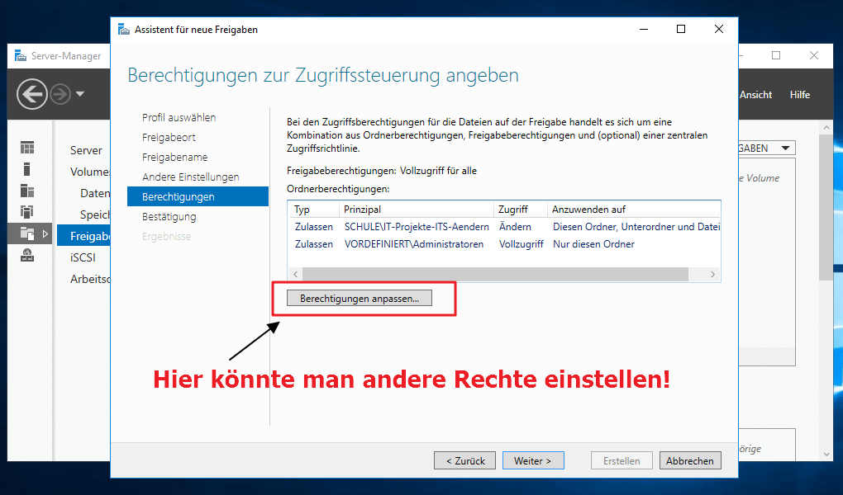](https://dszet5zhdeu95.cloudfront.net/wp-content/uploads/2016/10/SV16-Freigabe-9.png)**Windows Server 2019 – Neue SMB-Freigabe über den Server Manager erstellen – Vergabe von Berechtigungen**

Im nächsten Schritt kann man jetzt die verschiedenen Berechtigungen einstellen. Grundlagen zu den verschiedenen Berechtigungen und deren Zusammenhang zwischen NTFS-Rechte und Freigaberechte können Sie am Schluss nachlesen.

**Berechtigen Sie nun die neue Gruppe IT-Services mit Vollzugriff**

[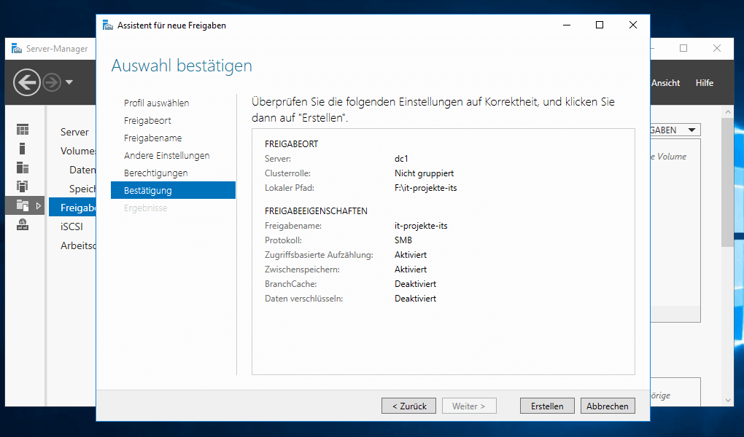](https://dszet5zhdeu95.cloudfront.net/wp-content/uploads/2016/10/SV16-Freigabe-10.png)**Windows Server 2019 – Neue SMB-Freigabe über den Server Manager erstellen – Zusammenfassung**

[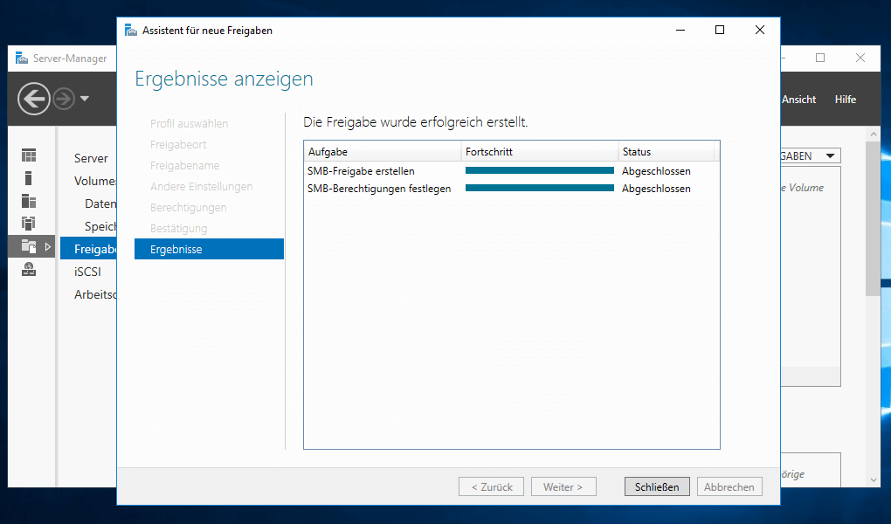](https://dszet5zhdeu95.cloudfront.net/wp-content/uploads/2016/10/SV16-Freigabe-11.png)**Windows Server 2019 – Neue SMB-Freigabe über den Server Manager erstellen – Abschluss**

Sofern man alles fertig konfiguriert hat, kann man sich die Freigaben im Explorer anzeigen. In der Regel bindet man dann diese Freigabe als Netzlaufwerk ein. Wie man z.B. im [**Windows 10**](https://it-learner.de/recommends/windows-10-pro/)* Betriebssystem ein Netzlaufwerk einbindet wird im nächsten Kapitel beschrieben.

[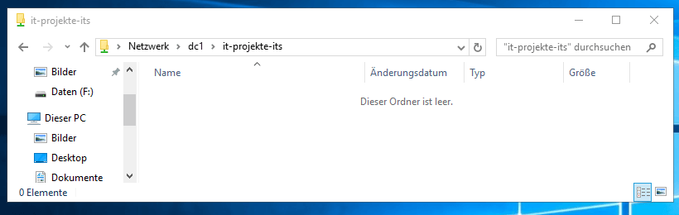](https://dszet5zhdeu95.cloudfront.net/wp-content/uploads/2016/10/SV16-Freigabe-13-1.png)**Windows Server 2019 – Neue SMB-Freigabe über den Server Manager erstellen – Anzeige im Explorer**

## Netzlaufwerk über den Explorer einbinden

[Netzwerkfreigaben](https://it-learner.de/windows-netzwerkfreigabe/)kann man auch so in den  Explorer einbinden, dass Sie bei jedem Neustart vorhanden sind und als eigenes Laufwerk angezeigt werden. Man bezeichnet das ganze dann als Netzlaufwerk. In der Regel liegen Freigaben auf einem NAS-System oder einem Server. Wenn wir die Freigabe über die Netzwerkumgebung gefunden haben, so reicht ein Rechtsklick aus, um über das Kontextmenü den Eintrag, “**Netzlaufwerk verbinden**” zu wählen. Anschließend öffnet sich ein kleiner Assistent, welcher noch einige zusätzliche Optionen bereithält.

[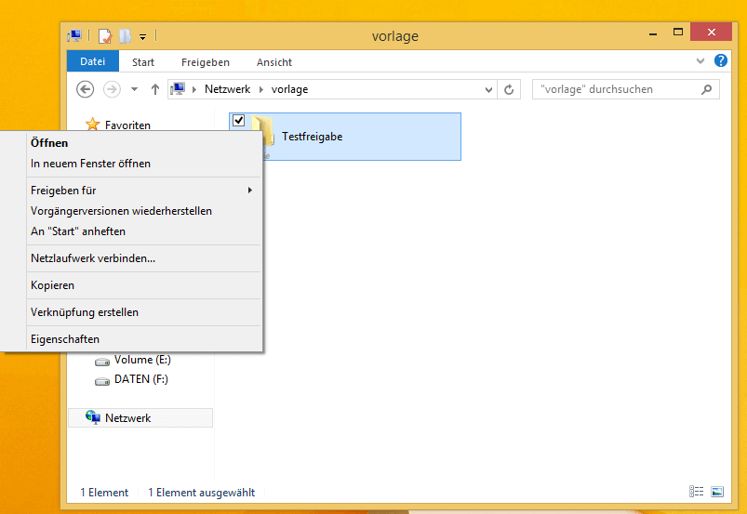](https://dszet5zhdeu95.cloudfront.net/wp-content/uploads/2015/05/Netzlaufwerk-ueber-Explorer-verbinden.png)**So bindet man ein Netzlaufwerk über den Explorer ein.**

[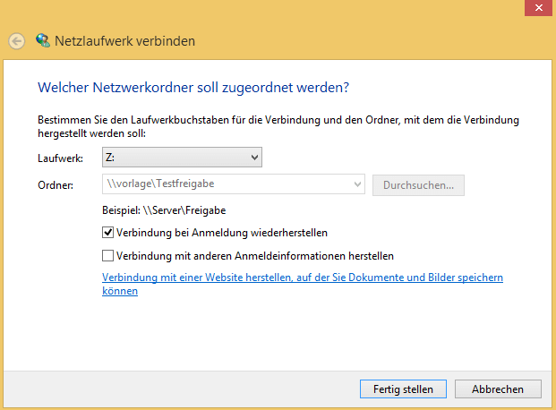](https://dszet5zhdeu95.cloudfront.net/wp-content/uploads/2015/05/Netzlaufwerk-verbinden.png)**Assistent für das Einbinden des Netzlaufwerks**

**Im Assistenten muss man nun die folgenden Angaben tätigen.**

1. **Wahl des Laufwerksbuchstaben, unter welchem die Freigabe im Explorer angezeigt wird.**
2. **Angabe einer Freigabe.**
3. **Das Laufwerk kann automatisch bei einem Neustart wieder eingebunden werden.**
4. **Ändern der Anmeldeinformationen**

## Der Standardbefehl für Netzlaufwerke

Netzlaufwerke kann man natürlich auch über die cmd einbinden. Dies hat gleich mehrere Vorteile. Zum einen kann man hier ein [Batch-Script](https://it-learner.de/mein-erstes-batch-script/) erstellen, welches automatisch die Laufwerke einbindet und zum anderen kann man diese Methode auch verwenden, wenn man kein GUI zur Verfügung hat. Z.B. bei der Neuinstallation von [Windows Images](https://it-learner.de/windows-image-erstellen-und-aufzeichnen/) über eine Windows PE Umgebung. Der grundlegende Befehl lautet:

*net use*

Hilfe erhält man, wie in der cmd üblich, durch das Anfügen von “/?” an den Befehl

*net use /?*

## Netzlaufwerk über die cmd einbinden

Allgemeine Syntax:

*net use <Laufwerksbuchstabe>: \Pfad-zur-Freigabe /user:<Benutzer> <Password>*

Auch hier gibt es natürlich die Möglichkeit, das Laufwerk bei einem Neustart automatisch einzubinden.

*/persistent:yes*

Der komplette Befehl für das obiges Laufwerk sieht jetzt wie folgt aus:

*net use Z: \vorlageTestfreigabe /user:test test /persistent:yes*

Mit diesem Befehl ist es auch möglich bereits vorhandene Laufwerke auszuhängen. Dies ist vor allem wichtig, wenn man die Laufwerke automatisch über ein [**Batch-Script**](https://it-learner.de/mein-erstes-batch-script/) einbinden lässt. Den sollte z.B. noch ein [USB-Stick](https://it-learner.de/recommends/usb-sticks/)**\*** oder eine [**externe Festplatte\***](https://it-learner.de/recommends/festplatten/)  am PC hängen, könnte es sein das der Laufwerksbuchstabe bereits verwendet wird und es beim Ausführen des Scripts zu Fehlern kommt. Wie man ein Login Script erstellt, welches sämtliche Laufwerke einbindet, habe ich im **Artikel**: [**Netzlaufwerk automatisch einbinden**](https://it-learner.de/netzlaufwerke-automatisch-einbinden/) nochmals aufgegriffen und genau erläutert.

Um alle eingehängten Laufwerke zu trennen verwendet man den Befehl net use mit der Option delete gefolgt von einer Wildcard.

*net use * /delete*

# Netzlaufwerke automatisch einbinden

## Einführung

In der Regel liegen heutzutage die Daten nicht mehr auf dem lokalem Computer, sondern auf entfernten Systemen wie z.B. einem [NAS](https://it-learner.de/recommends/nas/) * oder sonstigem [Server](https://it-learner.de/recommends/server/) *, welcher als Dateiserver konfiguriert ist. Das hängt natürlich auch damit zusammen, dass man hier wesentlich bessere Möglichkeiten hat um ein [**Backup**](https://it-learner.de/windows-10-automatisches-backup/) zu erstellen oder den Dateiserver gegen einen Hardwareausfall durch ein [**RAID -System**](https://it-learner.de/window-10-raid-levels/) zu schützen. Um nun auf die Daten dort zuzugreifen, kann man direkt über den Netzwerkexplorer die [**IP-Adresse**](https://it-learner.de/was-ist-eine-ipv4-adresse/) oder den [**Computernamen**](https://it-learner.de/aendern-des-computernamens/) angeben. Allerdings ist dies sehr umständlich. Normalerweise erstellt man für solche Fälle ein **Login Script**, welches beim PC Start ausgeführt wird und dadurch alle Netzlaufwerke einbindet. In diesem Artikel möchte ich Ihnen ein kurzes [**Batch Script**](https://it-learner.de/mein-erstes-batch-script/) vorstellen, welches als Login Script dient und einige Netzlaufwerke einbindet.

## Das Login Script

Die Befehle, welches für das Einbinden von einem Netzlaufwerk benötigt werden, habe ich bereits im Artikel: [**Windows – Netzlaufwerk verbinden**](https://it-learner.de/windows-netzlaufwerk-verbinden/), erläutert. Sie können diese dort alle nochmals detailliert nachlesen. Die einzelnen Anweisungen muss man für das Login Script in der richtigen Reihenfolge in das [**Batch Script**](https://it-learner.de/mein-erstes-batch-script/) schreiben. Das folgende vorgestellte Script löscht als erstes alle evtl. verbunden Laufwerksbuchstaben. Sollte nämlich bereits einer vergeben sein, so kann es zu einem Konflikt kommen und das Laufwerk womöglich nicht eingebunden werden. In den darauf folgenden Zeilen werden jeweils drei Pfade bzw. Freigaben eingebunden. Wichtig dabei ist, dass man nicht das Leerzeichen zwischen dem Laufwerksbuchstaben und dem Pfad vergisst. Das ist eine sehr häufige Fehlerquelle. Als Adresse kann man entweder den Namen (hier sv1) oder auch die [**IP-Adresse**](https://it-learner.de/was-ist-eine-ipv4-adresse/) verwenden.

@echo off

net use * /delete

net use Z: \\sv1\Projekte /user:test test

net use H: \\sv1\Berichte /user:test test

net use Y: \\sv1\Vorlagen /user:test test

## Das Login Script beim Start ausführen

Ob man jetzt die Angabe eines Benutzernamens mit dessen Passwort benötigt, hängt davon ab, wo man das Script einbindet, wenn man es auf einem Server verwendet in der die [**Benutzer in der Active Directory**](https://it-learner.de/benutzer-in-der-active-directory-anlegen/) liegen und man dort jedem Benutzer das Script zuweist, so wird kein Name und Passwort benötigt. Das liegt daran, das dies der [Domänencontroller](https://it-learner.de/wie-installiert-man-einen-domaenencontroller/) mit der Active Directory managt. Das Script muss dabei aber auch im richtigen Verzeichnis abgelegt werden. Bei einem [Domänencontroller](https://it-learner.de/wie-installiert-man-einen-domaenencontroller/) ist das das Verzeichnis:

**\\Name-des-Servers\SYSVOL\Domain-Name\Scripts**

[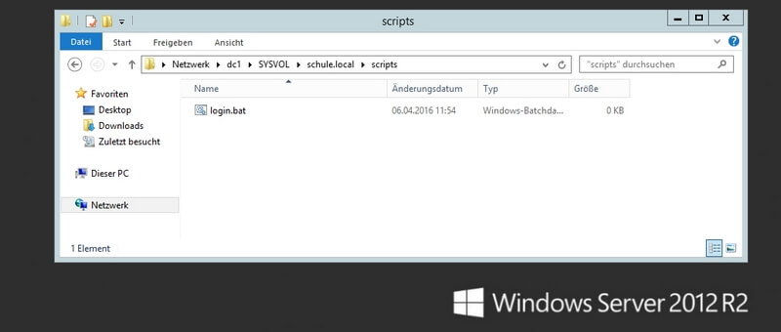](https://dszet5zhdeu95.cloudfront.net/wp-content/uploads/2016/04/Login-Script-AD-einbinden-1.jpg)**Verzeichnispfad für das Login Script auf dem Domänencontroller**

[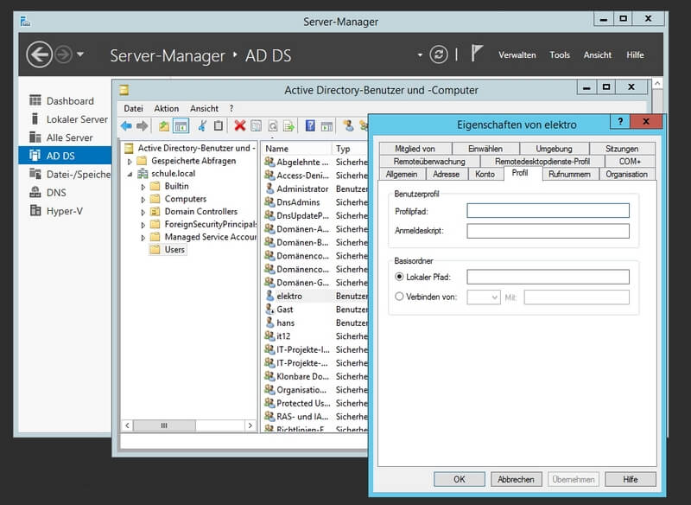](https://dszet5zhdeu95.cloudfront.net/wp-content/uploads/2016/04/Login-Script-AD-einbinden-2.jpg)**Angabe des Login Scripts auf dem Domänencontroller in der Active Directory Verwaltung**

Wenn man jedoch ein normales Windows System wie Windows 10 verwendet und dort möchte, dass das Script beim Starten ausgeführt wird, so wir in der Regel schon ein Benutzername und Passwort benötigt. Natürlich von dem Benutzer, der auch die Rechte hat. Das Einbinden des Scripts geht am einfachsten über die Gruppenrichtlinien. Wie das genau funktioniert können Sie Im Abschnitt [Windows Script beim Start ausführen](https://it-learner.de/windows-script-beim-start-ausfuehren/) nachlesen. Sollte man jedoch die Windows 10 Home Version besitzen, so gibt es dort keinen Gruppenrichtlinieneditor. Aber trotzdem gibt eine Möglichkeit. Hier bietet es sich nämlich an, dass man die [**Aufgabenplanung**](https://it-learner.de/windows-10-aufgabenplanung/) verwendet.  Mit dieser ist es ebenso möglich beim PC Start ein Script ausführen zu lassen.

# Windows Script beim Start ausführen!

## Überblick

Oft möchte man, dass direkt beim Starten oder Herunterfahren des Computers ein bestimmtes Script ausgeführt wird. Doch wo muss man das Script angeben? Gerne verwendet man diese Methode, wenn man z.B. [Netzlaufwerke](https://it-learner.de/windows-netzlaufwerk-verbinden/) beim Starten des PC´s automatisch einbinden möchte.

## Gruppenrichtlinien – Computer – Benutzer

Generell gibt es zwei unterschiedliche Methoden, wie man Scripte beim Starten und natürlich auch beim Herunterfahren einbindet. Jedesmal benötigt man die **Gruppenrichtlinien.** Benutzer der Windows 10 Home Version sind davon leider ausgeschlossen. Sie können die Gruppenrichtlinien nicht verwenden, da diese dort nicht vorhanden sind. Erst Windows Versionen ab [Professional](https://it-learner.de/recommends/windows-10-pro/)**\*** unterstützen diese.

Aber es gibt für **Windows 10 Home** Benutzer eine **Alternative**. Sie können über die Aufgabenplanung Scripte einbinden. Dort kann man bei dem Trigger angeben, dass das Script beim Start des PC´s ausgeführt werden soll. Mehr Informationen zu Trigger etc. gibt es im Artikel: [**Windows 10 – Aufgabenplanung**](https://it-learner.de/windows-10-aufgabenplanung/).

Öffnen kann man die Gruppenrichtlinien am einfachsten über das Startmenü mit **gpedit.msc.** Natürlich sollte man hier administrative Rechte besitzen.

[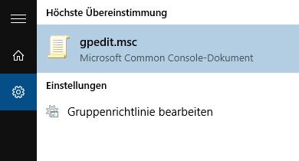](https://dszet5zhdeu95.cloudfront.net/wp-content/uploads/2015/12/Win10-Startscript-3.png)

**Windows 10: Lokale Gruppenrichtlinien öffnen**

Bei dem geöffneten Editor für die lokalen Gruppenrichtlinien sieht man zwei wesentliche Einstellungen:

* **Computerkonfiguration**
* **Benutzerkonfiguration**

Als Unterverzeichnis benötigt man anschließend **Windows-Einstellungen** und dort gibt es die Option **Skripts**!

[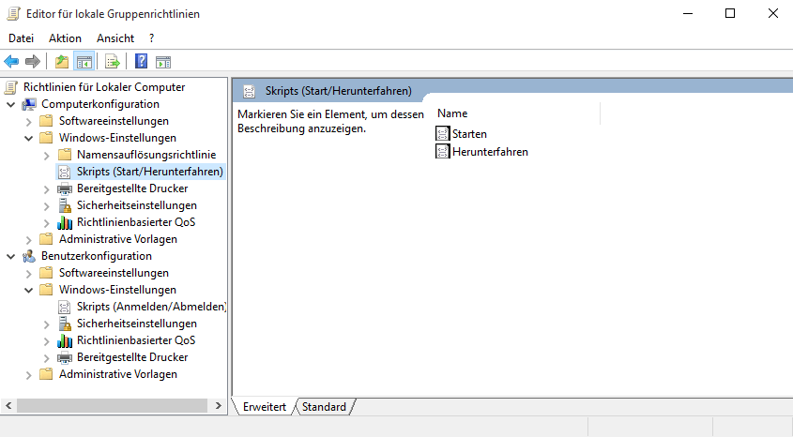](https://dszet5zhdeu95.cloudfront.net/wp-content/uploads/2015/12/Win10-Startscript-2.png)**Windows 10: Lokale Gruppenrichtlinien**

Der Unterschied liegt natürlich darin, dass Scripte, welche man bei der Computerkonfiguration angibt beim Starten bzw. Herunterfahren des PC´s ausgeführt werden. Dementsprechend ist es bei der Benutzerkonfiguration so, dass die Scripte beim Anmelden bzw. Abmelde als Benutzer ausgeführt werden. Ob man Scripte nun für Benutzer oder Computer definiert, ist von Fall zu Fall unterschiedlich.

Als Alternative zu den Gruppenrichtlinien wäre auch die [**Aufgabenplanung**](https://it-learner.de/windows-10-aufgabenplanung/) denkbar. Auch hier ist es möglich Scripte zeitgesteuert ausführen zu lassen.

## Pfad für die Scripte

Wo man die Scripte am besten speichert, spielt natürlich schon ein Rolle. Windows 10 stellt hier zwei spezielle Verzeichnisse zur Verfügung. Diese unterscheiden sich dahingehend, ob man eben für Benutzer oder Computer Scripte einbindet.

[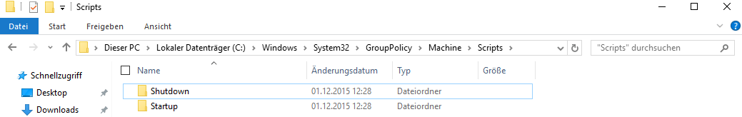](https://dszet5zhdeu95.cloudfront.net/wp-content/uploads/2015/12/Win10-Startscript-11.png)**Windows 10: Lokale Gruppenrichtlinien: Computerkonfiguration**

C:\Windows\System32\GroupPolicy\Machine\Scripts\Startup

C:\Windows\System32\GroupPolicy\Machine\Scripts\Shutdown

[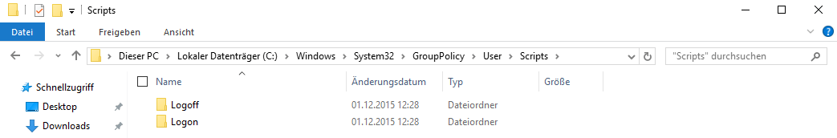](https://dszet5zhdeu95.cloudfront.net/wp-content/uploads/2015/12/Win10-Startscript-10.png)**Windows 10: Lokale Gruppenrichtlinien: Benutzerkonfiguration**

C:\Windows\System32\GroupPolicy\User\Scripts\Logon

C:\Windows\System32\GroupPolicy\User\Scripts\Logoff

## Script einbinden

Neben den standardmäßigen [**Batch Scripten**](https://it-learner.de/mein-erstes-batch-script/) gibt es auch die Möglichkeiten [**Windows Powershell Scripte**](https://it-learner.de/powershell-script-ausfuehren/) einzubinden. Das Konfigurationsfenster bietet hierfür genau diese zwei Möglichkeiten an.

[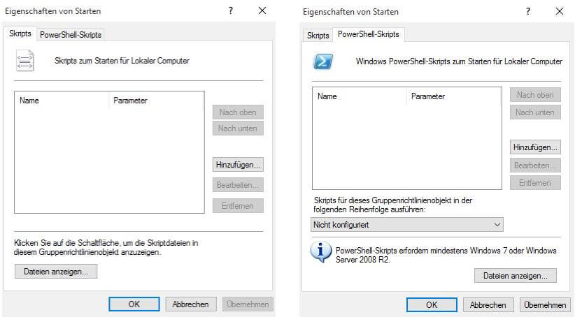](https://dszet5zhdeu95.cloudfront.net/wp-content/uploads/2015/12/Win10-Script-einbinden.jpg)**Windows 10: Startscript einbinden**

Wenn man sich entschieden hat, ob ein ein Powershell Script oder Batch Script einbindet, so muss man nur noch auf hinzufügen klicken, um das Script anzugeben. Wie oben bereits erwähnt, ist es am Besten, wenn das Script im richtigen Pfad gespeichert wurde.

# Windows 10 Sicherheit und Berechtigungen!

## Grundlagen

Datenklau, Entschlüsselung und viele dieser Begriffe sind zur Zeit in aller Munde. Welche Möglichkeiten haben ich als [Windows 10](https://it-learner.de/recommends/windows-10-pro/) * User meine Daten vor unberechtigten Zugriffen zu schützen. Oft arbeiten mehrere Benutzer an einem PC und man möchte nicht, dass jemand meine Daten einsehen, geschweige den Verändern kann. Welche Möglichkeiten bietet das System? Dieser Fragen wollen wir nachgehen.

## Lokale Sicherheit

Jedes Betriebssystem wird auf einem bestimmten Datenträgerformat installiert. Das neue Windows 10 besitzt derzeit das **NTFS Dateisystem**. Das **neue ReFS** ist noch [nicht in Windows 10 enthalten](https://www.tecchannel.de/pc_mobile/windows/2071612/windows_10_die_neuerungen_fuer_unternehmen_und_profis/index4.html). **ReFS (Resilient File System;** deutsch Robustes Dateisystem) ist der Nachfolger von **NTFS (New Technology File System).** Einige Vorteile von ReFS sind u.a. längere Speicherpfade und mehr Datenspeicher. In Bezug zu den Berechtigungen gibt es so weit ich weiß im Moment keinen Neuerungen. Mit den [**NTFS Berechtigungen**](https://it-learner.de/lokale-berechtigungen-ntfs/) kann man für Laufwerk, Ordner oder Dateien Berechtigungen vergeben. Diese können für Gruppen oder auch einzelne Benutzer angelegt werden. Das wichtigste was man sich bei den Berechtigung merken muss ist, dass sie nur **lokale Gültigkeit** haben. D.h. sie sind nur aktiv, wenn sich jemand direkt an dem PC anmeldet.

* [Konfiguration von NTFS-Berechtigungen](https://it-learner.de/lokale-berechtigungen-ntfs/)

## Sicherheit über das Netzwerk

Sobald man Dateien für andere zugänglich machen möchte, gibt man diese im Netzwerk frei. Dabei ist es möglich verschiedene Berechtigungen zu vergeben. Auch hier kann man Rechte für Gruppen oder Benutzer vergeben. Jetzt ist es allerdings wichtig zu wissen, dass die Berechtigungen für das Netzwerk mit den lokalen [**NTFS Berechtigungen**](https://it-learner.de/lokale-berechtigungen-ntfs/) kombiniert werden. D.h. es gilt immer das **restriktiveres Recht**, also das Recht, welches am meisten einschränkt.

* [Konfiguration von Freigabeberechtigungen](https://it-learner.de/netzerkfreigabeberechtigungen/)

## Verschlüsselung

Wenn man nun auf die Daten zugreifen möchte, muss man im Besitz der Rechte sein. Sollte man diese aber irgendwie herausfinden, so ist es kein Problem die Daten zu lesen bzw. auch zu verändern. Mit Windows ist es möglich direkt Laufwerke bzw. Daten und Verzeichnisse zu verschlüsseln. Zunächst bietet Windows das **verschlüsselnde Dateisystem EFS (Encrypting file System)** an. Dieses kann auf einzelne oder alle Dateien in einem Ordner angewendet werden. Allerdings kann EFS nicht auf Daten angewendet werden, welche für den Systemstart benötigt werden. Weiterhin ist es sehr flexibel, den es können z.B. Daten in einem Netzwerk verschlüsselt werden, auf die mehrere verschiedene Benutzer Zugriff haben.

Eine andere Alternative zur Verschlüsselung wäre [**Bitlocker**](https://it-learner.de/bitlocker-in-windows-10-aktivieren/) und [Bitlocker to Go](https://it-learner.de/bitlocker-to-go-anwenden/)**.** Allerdings gibt es diese Feature erst ab der [Windows 10 Pro](https://it-learner.de/recommends/windows-10-pro/) * Version. Mit [**Bitlocker**](https://it-learner.de/bitlocker-in-windows-10-aktivieren/) ist es möglich komplette Laufwerk zu verschlüsseln – auch Systemlaufwerke. To Go bietet noch die Möglichkeit Wechselmedien wie USB-Sticks mit zu verschlüsseln.

* Verschlüsseln mit  EFS
* [Verschlüsseln mit Windows Bitlocker](https://it-learner.de/bitlocker-in-windows-10-aktivieren/)

Natürlich gibt es noch viele weiter mögliche Verschlüsselungstools. Um den Artikel aber nicht zu überfrachten, bleiben wir hier nur bei EFS und Bitlocker.